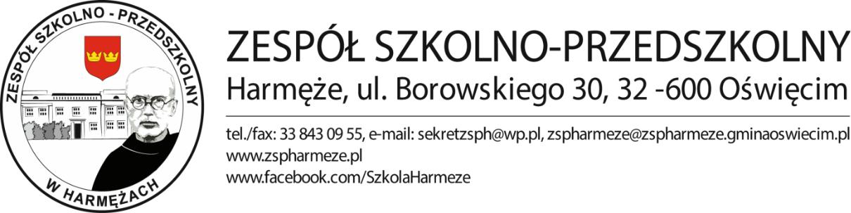
Wyniki Powiatowego Konkursu Plastycznego dla uczniów szkół podstawowych Powiatu Oświęcimskiego
Święty Maksymilian – uczeń św. Franciszka

Klasy I-III
I MIEJSCE Maksymilian Wilczak – SZS Gorzów
II MIEJSCE Emilia Płonka – SP Grojec
III MIEJSCE Maria Piekło – SP Grojec

Wyróżnienia
Igor Sękowski – ZSP Harmęże
Zofia Ćwieląg – SZS nr 1 Chełmek
Nadia Kraska - SP Grojec
Amelia Węgorek - SP Grojec

Klasy IV-VIII
I MIEJSCE Wiktoria Tomala – ZSP Brzezinka
II MIEJSCE Emilia Krawczyk – SP Grojec
III MIEJSCE Anna Gierczyk – ZSP Harmęże

Wyróżnienia
Kacper Stuglik – SP Poręba Wielka
Iga Toczek – SP Rajsko
Sylwia Szudy – SZS Gorzów

Wyniki Powiatowego Konkursu Literackiego dla uczniów szkół podstawowych Powiatu Oświęcimskiego
Święty Maksymilian – uczeń św. Franciszka

I MIEJSCE
Paweł Rembiesa – ZSP Brzezinka

II MIEJSCE
Szymon Łacheta – SP Grojec

Wyróżnienia
Karol Potocki – SP Babice
Kacper Koczur – SP Poręba Wielka

Nagrodzonych i wyróżnionych wraz z opiekunami zapraszamy na uroczyste podsumowanie konkursu połączone z wręczeniem nagród, które odbędzie się 11.01.2024r. o godz. 9:30 w Domu Ludowym w Harmężach.

Serdecznie wszystkim gratulujemy i zapraszamy do udziału w kolejnej edycji konkursu.

